Государственное бюджетное общеобразовательное учреждение Ростовской области «Таганрогский педагогический лицей - интернат»

ПРОДУКТ ПРОЕКТНОЙ РАБОТЫ

Тема: «Физические упражнения для формирования осанки»

Автор работы:
Кверинг Кристина
Обучающаяся 11 Ф класса.
Научный руководитель:
Чурсин Анатолий Николаевич
Учитель физической культуры

г. Таганрог
2022 год

Оглавление
Вступление 3
Функции осанки 4
Симптомы нарушенной осанки. 4
Задачи физического воспитания в специальных медицинских группах 4
Влияние физических упражнений на осанку человека 4
Методы решения нарушенной осанки 5
Комплекс упражнений 6

Вступление
Дорогие друзья!
Этот справочник предназначен в помощь вам для лучшего усвоения теоретического и практического материала об осанке, а так же для организации и проведения самостоятельных занятий физическими упражнениями позволяющими улучшить осанку. Надеюсь, что он вам поможет повысить двигательную активность, а также установить безупречную осанку.
Справочник поможет также сделать ваш досуг интереснее, укрепить здоровье, воспитать силу воли и настойчивость. А занятия физическими упражнениями пойдут на пользу осанке.
Осанка осуществляет большое число проблем, требуемые человеку: обеспечивается состояние туловища, при котором предельно возрастает объём также результативность перемещений; понижает возможность травм и прочие. Но многие ведут борьбу с патологией и является актуальной проблемой по сей день. Несоблюдение осанки-категория состояний, сопровождаемых стабильным изменением положения тела при стоянии, сидении и ходьбе. Это нарушение никак не является заболеванием в отличии от сколиоза, однако, может рассматриваться как небольшие осложнения.

Функции осанки
- Основная задача осанки - предохранение опорно-двигательной системы от перегрузки и травмы за счёт рационального выравнивания сегментов тела и баланса мышц.
- Осанка выполняет утилитарную задачу. При правильном выравнивании сегментов тела, выполнение простых и сложных движений не вызывает особых проблем, так как при этом амплитуда движений всех суставов максимальна.
- Осанка является также показателем психических особенностей человека. Научно доказано влияние осанки на процесс становления личности человека. Человек с хорошей осанкой более уверен в себе, он более привлекает внимание окружающих.

Симптомы нарушенной осанки.
- Неравный уровень плеч и лопаток;
- Круглая спина запавшая грудная клетка;
- Живот выпячен, таз отставлен назад;
- Излишне увеличен поясничный изгиб.
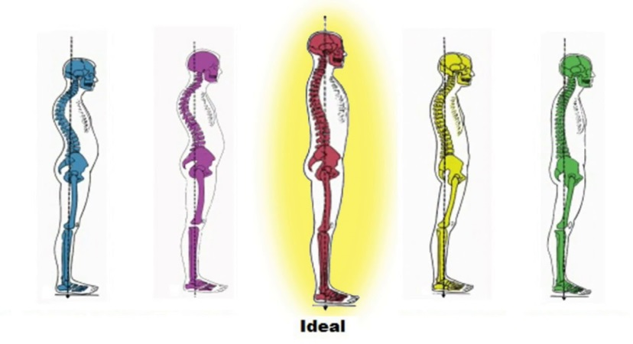

Задачи физического воспитания в специальных медицинских группах

Основными задачами физического воспитания учащихся, отнесенных по состоянию здоровья к специальной медицинской группе, являются:
1. укрепление здоровья, содействие правильному физическому развитию и закаливанию организма;
2. повышение функционального уровня органов и систем, ослабленных болезнью;
3. повышение физической и умственной работоспособность;
4. формирование правильной осанки, а при необходимости - ее коррекции;
5. освоение основных двигательных умений и навыков;
6. воспитание интереса к самостоятельным занятиям физической культурой и внедрение их в режим дня учащихся;

Влияние физических упражнений на осанку человека
Исправлять неверную осанку, возможно. Однако процедура эта длительная, необходимо будет сделать запас упорством, т.к. он соединен с корректировкой плотной мышечной текстуры скелета. Потребуется не только лишь осуществлять специализированные процедуры врачебной физической культуры (ЛФК), однако также поменять обычный облик существования. Понадобится восстановить порядок дня, увеличить моторную активность, присутствие потребности, нести улучшающие корсеты. Следует усовершенствовать свойство питания, пройти курсы массажа, мануальной и физической терапии. Неплохой дополнительный результат предоставляет санаторно-курортное терапия.

Методы решения нарушенной осанки
Корригирующий корсет.
Лечебная физкультура.
Лейкопластырь. Контракт с собой.
Стена. Наиболее легкий вариант исправления осанки.

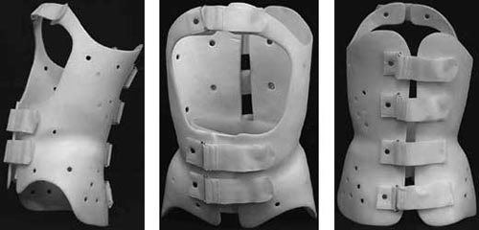
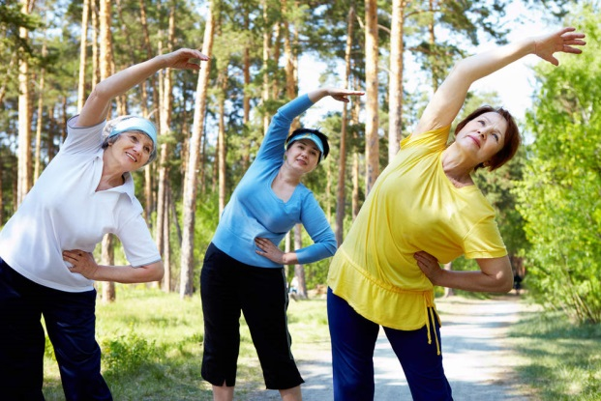
Корригирующий корсет Лечебная физкультура

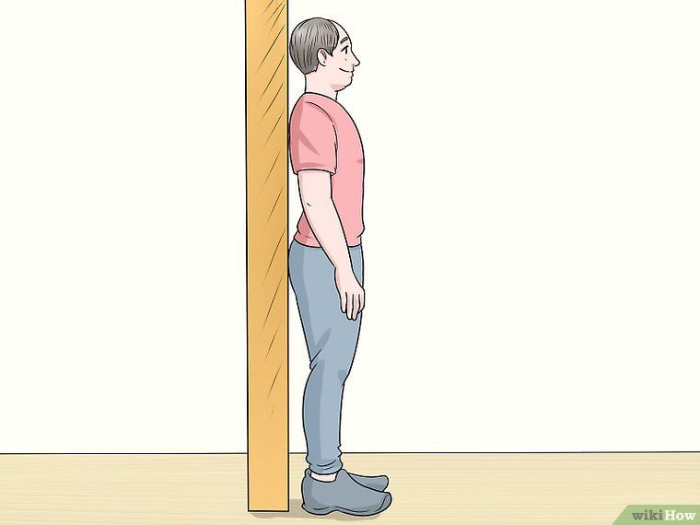
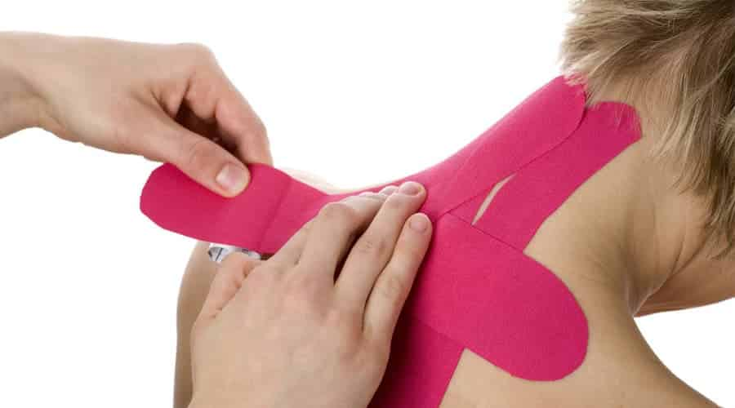
Лейкопластырь Стена

Комплекс упражнений

Низкий выпад
Сделайте глубокий выпад вперед правой ногой, вытяните руки вверх, максимально выпрямив спину. Вы должны почувствовать натяжение в позвоночнике. Удерживайте позу 30-60 секунд и повторите с другой ноги.
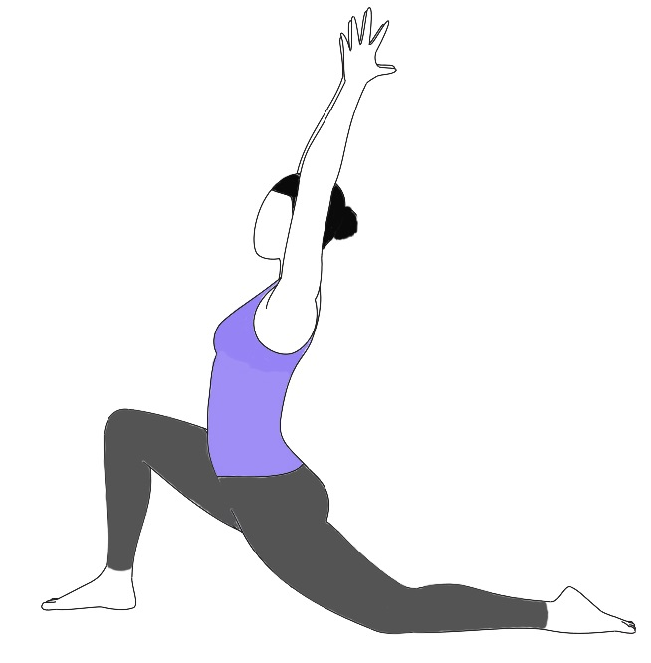

«Кошка»
Встаньте на четвереньки. Проследите, чтобы ладони находились ровно под плечами, а колени создавали угол 90 градусов. Максимально округлите спину, опустив голову к груди. Затем медленно прогнитесь, потянувшись макушкой к спине. Повторите 10 раз.
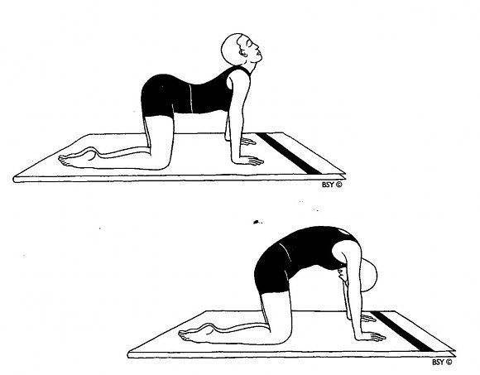

Наклон с опорой на стену
Встаньте на расстоянии двух шагов от стены, ноги расставьте на ширине плеч. Наклонитесь и упритесь ладонями в стену, сохраняя угол 90 градусов между ногами и телом. Почувствуйте натяжение в спине и плечах. Удерживайте положение 60 секунд.
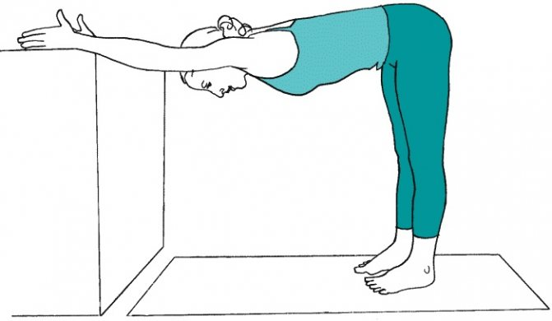

«Пловец»
Ложитесь на живот. Поднимите противоположные руку и ногу максимально вверх, прижимая живот, грудь и таз к полу. Задержитесь в верхнем положении на несколько секунд и поменяйте. Важно: шея не должна напрягаться! Повторите 10 раз на каждую сторону.
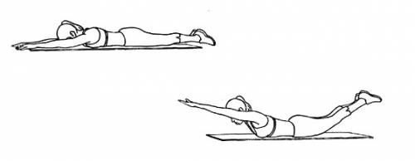

«Сфинкс»
Лежа на животе, поднимите корпус и упритесь предплечьями в пол, прогнув позвоночник. Удерживайте положение 30-60 секунд, повторите 2 раза.
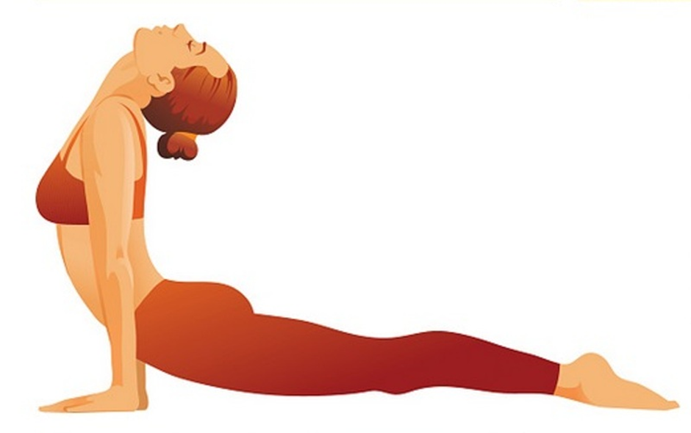

«Ангел»
Прижмитесь к стене спиной, головой и ягодицами. Ноги держите полусогнутыми примерно в 10 сантиметрах от плинтуса. Руки согните в локтях так, чтобы предплечья располагались перпендикулярно полу. Сожмите лопатки вместе и удерживайте позицию несколько секунд. Затем вытяните руки вверх. Повторите 10 раз.

